

# Sportpark de Kwik

Website : [www.constantiawanroij.nl](http://www.constantiawanroij.nl)  
E-mail: [secretariaat@constantiawanroij.nl](mailto:secretariaat@constantiawanroij.nl)  
Rabobank NL05 RABO 0156 2085 71  
Kamer van Koophandel: 40215772

.571

Briefgiif

**Notulen van de extra ledenvergadering van 31 mei 2021: Gevolgen nieuwbouw Kattenstraat.**

Aanwezig namens het bestuur: Marco Verheijen (voorzitter), Patrick van de Cruijs (penningmeester), Jan Pluk (secretaris), Gerben van der Bolt (voorzitter Jeugdcommissie), Carmen Wientjens (dames), Jarno van Duijnhoven (kantine) en Cor Selten (accommodatie), Twan Baltussen (technische commissie).

1. Om 19.00h opent de voorzitter de ledenvergadering met dat Constantia vandaag 96 jaar bestaat. Hij heet iedereen van harte welkom, ook de leden die de vergadering van Constantia via Teams volgen en hoopt op een positieve vergadering ondanks de corona crisis waar we nu in zitten.   
   Aantal online aanwezig: 30   
   Aantal fysiek aanwezig: 9
2. Aanleiding wordt besproken van de vergadering. De gemeente heeft Constantia benadert i.v.m. het geplande bouwen van woningen in de Kattenstraat; echter deels ligt dat plan te dicht bij de verlichtingsmasten van veld 4 van Constantia. Daarvoor is een oplossing gewenst. Constantia juicht het bouwen toe en willen meehelpen met de beste oplossing. Marco stelt voor om de vragen op het einde van de vergadering te stellen.
3. Jan geeft uitleg aan de hand van plattengrond.   
   De mogelijke opties worden besproken en toegelicht met argumenten waarom wel of niet afgekeurd. Zie foto als voorbeeld:   
   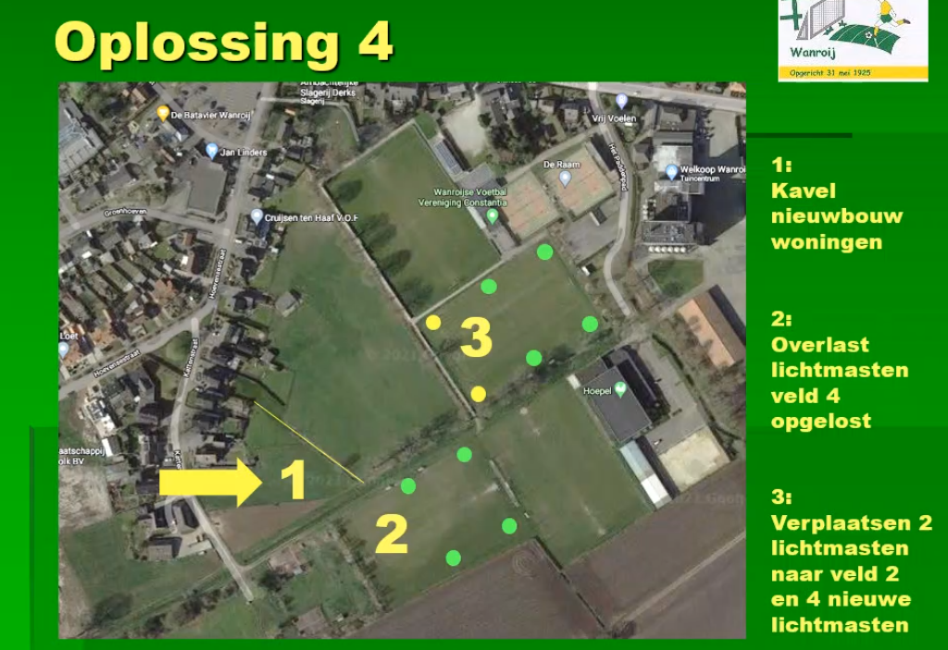  
   Optie 1: Niets doen.   
   Optie 2: Veld 4 inclusief verlichting verplaatsing in lengterichting naast veld 3  
   Optie 3: Verplaatsen 2 lichtmasten naar veld 2 en 4 nieuwe masten op veld 2  
   Optie 4: 6 nieuwe lichtmasten veld 2 en veld 4 2 (achterste) lichtmasten apart uit te schakelen (voorstel aan ALV)
4. Afspraken veld 2:  
   Veld 2 zal voorzien worden van 6 nieuwe lichtmasten LED inclusief installeren (welke moeten voldoen aan de eisen van de KNVB voor avondwedstrijden), etc, veld 2 wordt speel- en trainingsveld, groot onderhoud veld 2 wordt nu gedaan voor maximale speelbaarheid. Met het onderhoud willen we zeker weten dat de kwaliteit van het veld hoog is.
5. Afspraken veld 4:  
   Blijft voorzien van de lichtmasten die er nu zijn, de laatste 2 masten zijn standaard uitgeschakeld en kunnen door bevoegden ingeschakeld worden (gaat voornamelijk over feit dat verlichtingsmast te dicht bij woningen staat, niet over overlast van geluid), afrastering en erfafscheiding speelveld 4 wordt gedaan door gemeente.
6. Resterende afspraken:  
   Sloot achter veld 3 wordt onderzocht of hier iets aangepast moet worden als verbinding. Bij de slagboom bij veld 4 wordt betere beveiliging gemaakt zodat niet iedereen er door kan (wel toegankelijk voor hulpverleners bij calamiteiten).
7. Veldverlichting veld 2:  
   Uitvoering wordt gedaan door W.V.V. Constantia, resterende werkzaamheden door gemeente. Verlichting wordt eigendom van Constantia. Ook wordt er een clausule opgenomen in de verkoopovereenkomst van de Kattenstraat (inwoners mogen geen bezwaar maken tegen het sportpark als zij daar komen te wonen, daar kiezen zij zelf voor).
8. Eindsituatie:  
   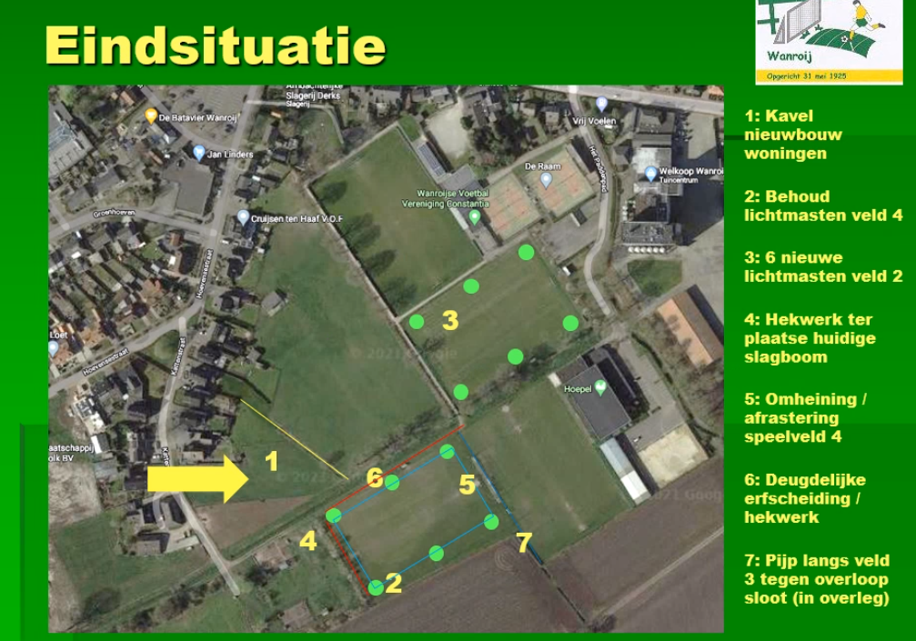
9. Wat verandert hierdoor?
   1. Knelpunt op donderdagavond training (bezetting) opgelost
   2. Wedstrijden doordeweeks beter mogelijk
   3. Trainingsperiode (er kan meer geschoven worden met bezetting voor de belasting van de velden te verspreiden)
   4. Veld 4 geschikt voor wedstrijden
   5. Meer wedstrijden op veld 2 of 4, afhankelijk van de kwaliteit van de velden op dat moment.
   6. Geen kapitaalvernietiging (avondevenementen kunnen wellicht gebruik gaan maken van de masten die op veld 4 staan)
10. Waar praten we over qua besluitvorming:  
    Verlichting ca. 40.000 euro excl. BTW Dit gaat zorgen voor minder knelpunten in de toekomst. De gemeente zal het gehele bedrag betalen en daarnaast ook alle andere aanpassingen die gedaan moeten worden. De ALV is betrokken omdat een belangrijk besluit is voor Constantia en het indirect een investering is van Constantia (die wel geheel betaald wordt door de gemeente).
11. Plannen Boerenbond:   
    Deze bouw zal geen impact hebben op Constantia aangezien er meer dan 50 meter tussen zit. De gemeente heeft hier garantie voor gegeven. Verder is alles hierover in het beginstadium.
12. Vragen vanuit de leden:
    1. Hebben wij met de gemeente iets te maken qua start? Nee, we willen dit zo snel mogelijk opstarten. Er worden meerdere offertes opgevraagd. Na akkoord op offerte en voorfinanciering door gemeente zal Constantia starten
    2. De afspraken die nu met de gemeente gemaakt zijn, over de afstand >30 meter, worden die overgenomen door de nieuwe gemeente Land van Cuijk en geeft die garanties?  
       Dit wordt netjes op papier gezet, Dus ja, de dingen die we nu afspreken worden allemaal nagekomen door nieuwe gemeente Land van Cuijk
    3. Zijn jullie overtuigd dat 6 masten genoeg is voor een wedstrijd?  
       Wij hebben begrepen dat dit voldoende moet zijn, (wellicht wel 8 armaturen), dit wordt nu berekend (hier hebben we al contact over). Wij gaan er van uit dat we volledige verlichting krijgen van de gemeente.
    4. Wanneer schakelen we de 2 masten bij veld 4 uit?  
       In principe worden deze in de avonden niet gebruikt. Alleen als er bv wedstrijden zijn of als we ze echt nodig hebben. Dit gaat dan in overleg met de bewoners.
    5. Gaat veld 4 (voorste helft) er dan niet te veel onder lijden?  
       We willen extra onderhoud op dit veld, dit vindt de gemeente wel lastig om op te pakken. De gemeente blijft wel verantwoordelijk voor de conditie van de velden. Kijken hoe de velden met het nieuwe gebruik het gaan houden.
    6. Er is aangegeven vanuit de rapporten dat veld 4 het beste veld is. De gemeente geeft ook aan dat de bovenlaag goed te onderhouden is door het te bezanden. Hier houden wij rekening mee, we hebben donderdag een gesprek met de gemeente over dit soort onderhoudszaken. Deze afspraken moeten we scherp hebben.
    7. Hebben we afgesproken dat er een kettinggeding afspraak komt in de overeenkomsten met de bewoners?  
       Hier hebben we het uiteraard wel over gehad, maar we zullen dit in ons gesprek met de gemeente nogmaals aangeven dat Constantia dit noodzakelijk vindt.
    8. Volgens de ALV zullen de bewoners meer last hebben van de middelste mast op veld 4 dan eventueel de 2 meest rechtse lichtmasten, wordt daar rekening mee gehouden?  
       De gemeente geeft aan dat behalve de achterste 2 lichtmasten, de resterende lichtmasten binnen de normen valt (afstand tot lichtbronnen) om te kunnen bouwen.  
       Verder wordt in de koopovereenkomst de afspraken met Constantia bekrachtigd (mensen weten dat ze langs een voetbalveld gaan bouwen, verder zal de overlast maar beperkt zijn vanwege hoofdgebruik van veld 2 voor trainingen).
    9. Kunnen de hulpdiensten nog goed op het terrein komen via de Kattenstraat?  
       Er komt een poort met een zelfde slot als op de andere ingangen, dus dit is gegarandeerd.
13. Opmerkingen:
    1. Ook de andere 2 masten los kunnen aan/uitzetten bij veld 4. Dit geldt ook voor veld 2. Dit wordt meegenomen in het volgende overleg en of dit technisch haalbaar en zinvol is.
14. Er wordt gevraagd of er mensen tegen de voorgestelde oplossing zijn. Er zijn geen leden tegen dit voorstel.   
    Oplossing 4, 6 nieuwe lichtmasten veld 2 en veld 4 2 (achterste) lichtmasten apart uit te schakelen heeft dus een akkoord vanuit de ALV.
15. Afsluiting:   
    Marco bedankt iedereen voor zijn/haar aanwezigheid en hoopt iedereen weer snel te zien op het sportpark.